# Постановка задачи

Требуется разработать WEB-приложение «Гостевая Книга», предназначенное для получения обратной связи от посетителей сайта. Приложение состоит из одной страницы (ленты) на которой расположены записи посетителей страницы и поля для ввода новой записи.

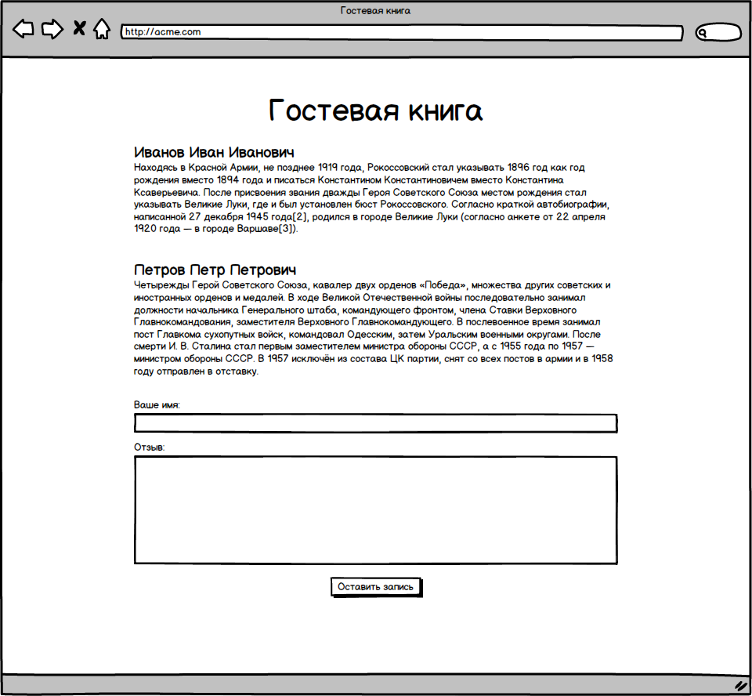

Все поля являются обязательными для заполнения.

## Обязательные требования

1. Язык (платформа) – C#, .NET Framework 4.5 или выше
2. СУБД – MS SQL
3. Сервер приложений – IIS 7.5 или выше
4. Автогенерация БД при условии использования Code First, либо скрипты создания БД
5. Использование какого-нибудь ORM решения. Например, Entity Framework или LightSpeed
6. Результат работы должен содержать:
   * Исходные коды приложения
   * Скрипты создания БД (если не Code First)
   * Все необходимые приложению библиотеки
   * Необходимые инструкции для развертывания приложения (если таковые имеются)

Важно: Результат работы должен легко и быстро компилироваться, разворачиваться и работать на чистом сервере приложений и БД; исходники должны открываться и компилироваться в Visual Studio лишних телодвижений.

## Необязательные требования (в порядке приоритета)

1. Механизм аутентификации пользователя 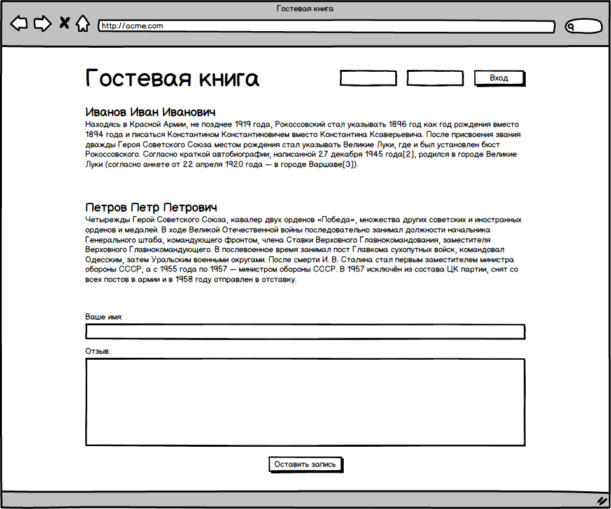  
   До аутентификации  
     
   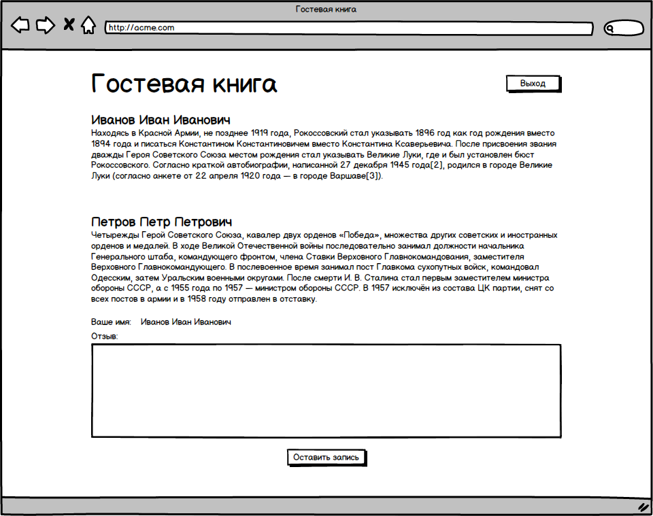  
   После аутентификации
2. Механизм регистрации пользователя
3. Оценка комментариев (плюс-минус)
4. AJAX обновление страницы
5. UNIT тесты для слоя данных
6. UNIT тесты для слоя бизнес-логики
7. Selenium тесты GUI
8. Использование клиентского CSS фреймворка, например Twitter Bootstrap
9. Использование каких-либо паттернов доступа к БД. Например: UnitOfWork, Repository, ActiveRecord, Specification, Command.
10. Почтовое уведомления о новой записи в гостевой книге